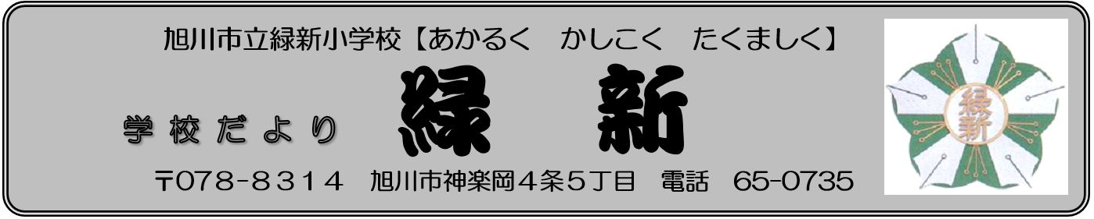

夏休み中のご支援に心より感謝～２学期もどうぞ宜しくお願いします
旭川市立緑新小学校
校長 佐藤 聖士

３０日間の夏休みが終わり，学校に子どもたちの声が帰ってきました。夏休み中の大きな事故や怪我がなかったことは何よりで，無事に2学期をスタートすることができました。これもひとえに保護者・地域の皆様のご理解とご支援の賜です。ありがとうございました。

報道の通り，新型コロナウイルスに係る３度目の「緊急事態宣言」が９月１２日まで北海道に適用され旭川市も指定区域となりました。学校でも２学期開始より一層の感染予防に努め，教育活動の変更等につきましては，先日，保護者向け文書でお知らせしたところです。安全と健康第一で，関係機関と連携して対応してまいりますので，今後ともご理解とご支援の程，宜しくお願い申し上げます。

さて，東京2020オリンピックが閉幕し，現在，東京パラリンピックが開催されています。旭川市出身のアスリートでは，バスケットボール女子で史上初の銀メダル獲得。西御料地小学校，緑が丘中学校の卒業生である町田瑠唯選手が，目覚ましい活躍で国際バスケットボール連盟によるオールスターファイブに選出されました。心から敬意を表しますと共にお祝い申し上げます。また，陸上競技女子やり投げでは，旭川東高卒業の北口榛花選手が，１２名の決勝ラウンドに進出。日本陸上競技史上の大偉業です。多くの北海道出身，そして日本を代表したアスリートの活躍に心から拍手を送ります。

一方，本大会は見る者に多くの考える機会をもたらした大会になったと感じました。先日の新聞紙上では，スペシャルオリンピックス日本理事長の有森裕子氏が，パラリンピックを解読する中で「『知る』ことが変革の第一歩」と，固定観念を改めることの重要性について発言されていました。これまで当たり前に感じていたことを，一度立ち止まり，新たな認識を探ることが求められている状況であることを実感しました。

２学期の教育活動でも，できる限りの中で，様々な体験を通して，これまでと同様に相手の言葉や思いを受け止め，文章を正しく読み解き，真理を探求して正解を導く力を確実に身に付けてまいります。併せて，現状を踏まえ，未知の課題に対しても，最適解や納得解を得るべく合意形成していくこと，そして集団における共同思考と協働試行を重ね，繰り返し話し合って実践し，振り返ることで身に付く，問題や課題の解決力の育成が喫緊の課題と考えています。これまで以上に世界各国との緊密な繋がりが求められる時代。あらためて多様性や共生社会に対応できる人材～資質・能力の育成が求められます。保護者・地域の皆様との一層の連携・協働をお願い申し上げます。
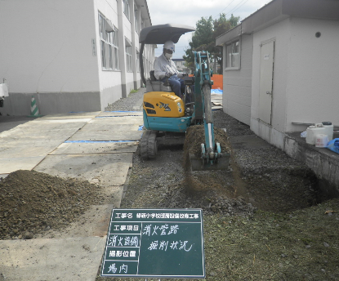
暖房等大規模改修工事について
昨年と今年の夏期に，暖房等大規模改修工事が行われています。
昨年は，校舎と体育館の重油ボイラーを都市ガスボイラーに交換したり，パソコン室と保健室にガスエアコンを設置したりしていただきました。今年は，廊下や各教室の温水パネルと配管を交換したり，消火栓の高圧ポンプを交換したりしていただいております。
工事が終わるのは１０月中旬です。授業中も廊下で作業をしていることが 消火栓ポンプ室前
あるので，子どもたちにとっては，作業の音が気になったり，廊下の通行が不便だったりすることがあると思いますが，工事業者の方には，夏の猛暑の日をはじめ，休日も返上で工事を行っていただいておりますので，ご理解くださいますようお願いいたします。

北海道ブロックＰＴＡ研究大会 南空知・岩見沢大会について
１０月９，１０日に，北海道ブロックＰＴＡ研究大会が岩見沢市で開催され，緑新小学校ＰＴＡが旭川市ＰＴＡ連合会を代表して実践発表する（第１分科会；組織・運営）ことになっていましたが，感染症拡大防止のため大会は中止となりました。しかしその後，「特色あるＰＴＡ活動」として北海道ＰＴＡ連合会ホームページに，緑新小のＰＴＡ活動の紹介を動画登録していただけるとの連絡が入りました。
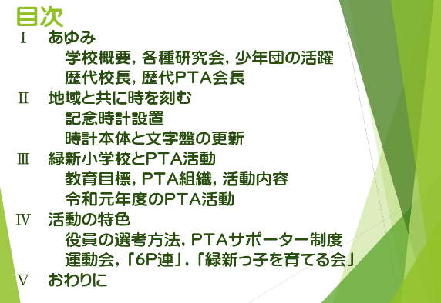
このため現在，工藤ＰＴＡ会長を中心に本部・事務局で，発表原稿やプレゼン，発表方法などについて検討を重ねています。１０月１日には，札幌から映像の専門スタッフに来ていただき，本部役員で収録に臨む予定です。
発表内容は，「時計塔が不調になったため，今年６月には，旭川市イメージキャラクターの“あさっぴー”と“ゆっきりん”の絵柄を入れてリニューアルした。」ことを冒頭で紹介します。そして，コロナ以前は，本部・事務局でＰＴＡ親子レクの開催， 文化・広報部で給食調理会を企画，６学年部は「お化け屋敷」を プレゼンの目次
作ってお楽しみ会など，活発にＰＴＡ活動を行っていたことを振り返ります。そして，本題の「ＰＴＡ活動の特色」（コロナ以前）としては，『①本部・専門部役員の選考は平成２８年から前年の内に人選を済ませるようにした。このため，令和元年度の日曜参観・ＰＴＡ総会には，１０割近い保護者が参加。②ＰＴＡ活動の裾野を広げたり教育活動の支援をしたりすることをねらいとしてＰＴＡサポーター制度を令和元年からスタート。③もともとグラウンドが狭い上に，以前から運動会の観覧席の区割りしていなかったため苦情が多かった。そこで，測量士などの役員でグラウンドを測量して，杭打ちや設計図を作成。④旭川南高，旭川工業，緑が丘中，緑が丘小，西御料地小，緑新小で組織された，「緑が丘地区小中学校・高等学校 ６校ＰＴＡ連絡協議会」があり，「丘の上音楽祭」や研修会などを開催。⑤地域・家庭・学校が連携して児童の健全育成のための「緑新っ子を育てる会」を組織して，交通安全指導，親子理科実験教室，地域作品展，学校ボランティアなどの活動を行っている。今年は規約を改正し，ＰＴＡ本部役員ＯＢやプラタナス商店会会長も運営委員会に加えて，より地域との結びつきを強化し，将来的には商店会で子どもたちの地域学習やＰＴＡ行事で体験活動を展開する。』について紹介します。
最後に，「現在はコロナ禍でＰＴＡ活動は大幅に変更しているが，かわいい緑新っ子たちの笑顔のために力を合わせて活動しています。」と結びます。どうぞご期待ください。

スタッフの募集について（地域の方へ）
コロナ禍における学習保障対策として，昨年の８月から学習指導員１名が勤務しておりますが，１０月から新しい方を１名募集させていただきます。
お問い合わせは，緑新小（６５－０７３５）岸教頭にお願いいたします。
職 種 | 学習指導員
業務内容 | 教材等の準備，授業時の教員支援，家庭学習の準備，テスト等の採点，教育事務的業務，校外学習引率など  ※ 現在勤務している方は，およそ8:30～12:00迄，全学級の授業の教育支援をしております。新しい方にも，同様に教育支援を担っていただきたいと考えています。なお，ご希望やご都合等によって，違う業務や時間帯に勤務していただくことも可能です。
資格・条件  (性別不問) | 18歳以上（教職経験者，教育学部系の学校卒又は在学生，私塾等での指導経験者等が望ましい）
勤務時間 | １日３～４時間程度，週４日
任 期 | 令和３年１０月～令和４年３月末日
報 酬 | 時給1,100円程度（年齢等にもよる）
募集人数 | １名（本校にお子様が通っている保護者の方については，旭川市教育委員会に報告し他校で募集があれば紹介させていただきます。）

資源回収について
以下の通り，資源回収を行いますので，保護者・地域の皆様のご理解とご協力をよろしくお願いいたします。
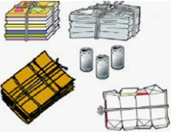
【回収する期間】 ９月２１日（火）～３０日（木）
【回収業者が来る日】１０月１日（金）８時３０分
【回収する場所】 校舎東玄関（施錠してある場合は，
玄関扉の前においてください。）
【回収する物品】
紙類（新聞，雑誌，段ボール，紙パック）
金属類（アルミ缶，アルミ製品，銅製品）
びん類（茶色い一升びん，ビールびん）

※ 詳しくは，ＰＴＡ生活環境部から保護者向けにご案内文書を配付します。
また，ご案内文書は，学校のホームページに掲載しますので，地域の方におかれましては
ホームページでご確認くださいますようお願いいたします。

９月の主な行事予定

９月の生活目標：けじめのある生活をしよう

緊急事態宣言下のため，運動会は，
１０月１日以降の平日の午前と午後に学年毎・分散方式で開催します。
９月 １日（水）交通安全街頭指導
４日（土）×運動会
６日（月）×振替休業（運動会を延期したため，課業日となります。）
１５日（水）諸費納入日 前日までにご入金ください。
１６日（木）×修学旅行1日目
依然として感染リスクが高いことも想定されるため，修学旅行は１０月７，８日に再度延期します。
１７日（金）×修学旅行2日目
２０日（月）（敬老の日）
２１日（火）ＰＴＡ生活環境部資源回収
～３０日（木）
回収業者が来るのは，１０月１日（金）８：３０です。
２３日（木）（秋分の日）
３０日（木）前期通知表受け渡し日
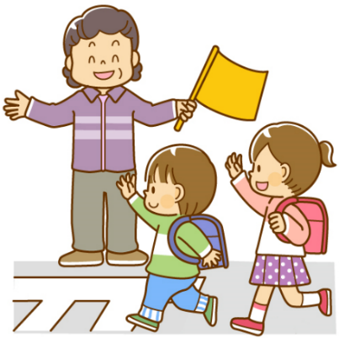
愛のパトロール・交通安全街頭指導
「緑新っ子を育てる会」（神楽岡東市民委員会）の役員の皆様に，夏休み中の７月２４日（土）,８月8日（日），１６日（月）の３日間，１５時から愛のパトロールを行っていただきました。本当にありがとうございました。猛暑やコロナ禍のため，公園で遊んだり，道路を自転車で通行したりしている子どもはほとんどいませんでしたが，今後も地域の安心・安全のために夏休み期間中の愛のパトロールを継続していきたいと思います。
また，始業式の8月20日（金）は，「緑新っ子を育てる会」とＰＴＡ生活環境部の方に，交通安全街頭指導をしていただきました。
近年，不審者による犯罪や痛ましい事故が発生していますが，保護者・地域の方々の温かい見守りにより，子どもたちは大きな事故もなく始業式を迎えることができました。
今後とも，児童の安全・安心のために，関係機関とも連携を図りながら対応して参りますので，よろしくお願いいたします。

